**2.** **РАЗМЕЩЕНИЕ И ОПТИМИЗАЦИЯ ЭЛЕМЕНТОВ АСОИ**

**2.1** **Оптимизация количества рабочих станций АСОИ**

Оптимизация РС АСОИ включает решение следующих подзадач:

1) Формирование таблицы исходных данных для оптимизации количества РС АСОИ (см. табл.3.1).

2) Оптимизация количества РС АСОИ.

3) Формирование итоговых результатов оптимизации.

Формирование исходных данных. Таблица для оптимизации создается на основе информации из табл.В.1, табл.Г.1 и решений, принятых по ЭП (количество и режим сменности).

Примеры таблиц приведены ниже. Для ЭП определено 4 сотрудника, которые обслуживают АСОИ в три смены (режим сменности равен три).

При формировании таблицы 2.1 используются данные из табл.В.1 (количество пользователей по каждой группе) и таблица. Г.1 (режим работы пользователей и ЭП).

Оптимизация (сокращение) количества РС АСОИ. Она заключается в сокращении количества РС в рамках каждой группы пользователей и ЭП. Оптимизация включает выполнение следующих действий:

1. Определение для каждой группы требуемого количества РС для их нормального функционирования. При этом используется анализ значения показателя режим сменности. Если режим сменности равен единице, то каждому пользователю (ЭП) необходима отдельная РС. При значении показателя два – два пользователя могут работать на одной станции. При значении показателя три – три пользователя.

2. Определение для каждой группы «Количество оптимизированных РС …» по формуле: Количество оптимизированных РС по группе = Кол.РС – Треб.Кол.РС.

3. Определение «Общее количество оптимизированных РС» путём суммирования значений «Количество оптимизированных РС по группам».

Таблица 2.1 – Результаты оптимизации количества РС АСОИ

|  |  |  |  |  |
| --- | --- | --- | --- | --- |
| Группы пользователей и ЭП | Кол. польз. | Режим работы | Треб. кол. РС | Кол. оптимизир. РС |
| П1 | 10 | 1 | 10 | 0 |
| П2 | 5 | 2 | 3 | 2 |
| П3 | 4 | 3 | 2 | 2 |
| П4 | 9 | 3 | 3 | 6 |
| П5 | 11 | 3 | 4 | 7 |
| ЭП1 | 4 | 3 | 2 | 2 |
| Общее количество оптимизированных РС | | | | 19 |

Формирование итоговых результатов. Оно включает определение следующих данных.

1. Общее количество станций АСОИ: 44 = 1 + (10 + 5 + 4 + 9 + 11) + 4
2. Количество оптимизированных РС в АСОИ по отдельным группам: 0, 2, 2, 6, 7, 2
3. Общее количество оптимизированных РС в АСОИ: 19
4. Требуемое количество РС для АСОИ: 25 = 44 – 19

**2.2** **Размещение элементов АСОИ по помещениям**

Цель размещения элементов АСОИ (пользователей, ЭП, СС и РС) – это расположение всех элементов системы АСОИ по заданному варианту помещений ОА, при необходимо минимизировать показатели количество занимаемых помещений и их общей площади, выполняя при этом условия, ограничения и нормативы.

Для представления исходных данных и результатов размещения предлагается табличный способ.

Процесс размещения элементов представляет последовательность следующих действий:

1. Формирование исходных данных путём заполнения таблицы 4.1 исходными данными.

2. Размещение элементов АСОИ по помещениям ОА, при минимизации заданные показатели и выполняя предложенные условия, требования и нормативы.

Добавим два помещения, тогда таблица В.2 примет вид:

|  |  |  |  |  |  |  |  |  |  |  |  |  |  |
| --- | --- | --- | --- | --- | --- | --- | --- | --- | --- | --- | --- | --- | --- |
| Номер  варианта АСОИ | Номера помещений здания ОА | | | | | | | | | | | Общее кол. поме­щений | Общая площадь  помеще­ний |
| 1 | 2 | 3 | 4 | 5 | 6 | 7 | 8 | 9 | 10 | 11 |
| 16 | 10 | 10 | 10 | 15 | 15 | 15 | 20 | 20 | 30 | 30 | 30 | 11 | 205 |

Расчёт итоговых показателей:

Общее количество помещений равно 11.

Общее количество занятых помещений равно 7.

Общий размер площади помещений равен 205.

Общий размер занятых помещений равен 170.

Общий объем свободной площади в занятых помещениях равен 18.

Таблица 2.2 – Результаты оптимизации и представление характеристик элементов и групп элементов АСОИ

|  |  |  |  |  |  |  |  |  |  |  |
| --- | --- | --- | --- | --- | --- | --- | --- | --- | --- | --- |
| Элементы и группы элементов АСОИ | | | | | | | Помещения ОА для разме­щения элементов АСОИ | | | При­меча­ние |
| Название  элемента или группы элементов | Общее  колич.  элементов  в группе | Режим  работы  польз. и ЭП | Общее  колич. станций | Но­мер  стан­ции | Список  номеров  РМ по станциям | Мин.  размер  помещения  в м2 | Номер  поме­щения | Общая площадь | Свободная  площадь |
| 1 | 2 | 3 | 4 | 5 | 6 | 7 | 8 | 9 | 10 | 11 |
| П1 | 10 | 1 | 10 | 1 | 1 | 60 | 11 | 30 | 0 | 1 пом. для П1 |
| 2 | 2 |
| 3 | 3 |
| 4 | 4 |
| 5 | 5 |
| 6 | 6 | 10 | 30 | 0 | 2 пом. для П1 |
| 7 | 7 |
| 8 | 8 |
| 9 | 9 |
| 10 | 10 |
| П2 | 5 | 2 | 3 | 11 | 11, 12 | 18 | 8 | 20 | 2 | 1 пом. для П2 |
| 12 | 13, 14 |
| 13 | 15 |
| П3 | 4 | 3 | 2 | 14 | 16, 17 | 12 | 6 | 15 | 3 | 1 пом. для П3 |
| 15 | 18, 19 |
| П4 | 9 | 3 | 3 | 16 | 20, 21, 22 | 18 | 7 | 20 | 2 | 1 пом. для П4 |
| 17 | 23, 24, 25 |
| 18 | 26, 27, 28 |
| П5 | 11 | 3 | 4 | 19 | 29, 30, 31 | 24 | 9 | 30 | 6 | 1 пом. для П5 |
| 20 | 32, 33, 34 |
| 21 | 35, 36, 37 |
| 22 | 38, 39 |
| ЭП1 | 4 | 3 | 2 | 23 | 40, 41 | 12 | 5 | 15 | 3 | 1 пом. для ЭП1 |
| 24 | 42, 43 |
| Сервер | 1 |  |  | 25 | 44 | 8 | 3 | 10 | 2 | 1 пом. для сервера |
| Общий размер площади помещений, занятых элементами АСОИ | | | | | | | | 170 |  |  |
| Общий размер свободной площади в помещениях, занятых элементами АСОИ | | | | | | | | | 18 |  |

**2.3** **Оптимизация количества устройств АСОИ**

Оптимизация устройств АСОИ предполагает сокращение их количества в случае, если в отдельном помещении находится более одного устройств определенного типа в предположении, что возможно их совместное использования сотрудниками или ЭП в отдельном помещении.

Исходя из начальных условий, представленных в таблице К2, концепции АСОИ из таблицы 1.1 и результатов оптимизации из таблицы 2.2 можно оптимизировать АСОИ и уменьшить количество используемых устройств.

Результаты оптимизации количества устройств представлены в табл. 2.3. и табл. 2.4.

Таблица 2.3 – Результаты оптимизации количества ПЭВМ АСОИ

|  |  |  |  |  |  |  |  |
| --- | --- | --- | --- | --- | --- | --- | --- |
| Группа пользователей | Общее количество пользователей | Режим работы | Исходное количество ПЭВМ | Номер помещения | Количество пользователей в помещении | Требуемое количество устройств | Оптимизированное количество  устройств |
| П1 | 10 | 1 | 10 | 11 | 5 | 5 | 0 |
| 10 | 5 | 5 |
| П2 | 5 | 2 | 5 | 8 | 5 | 3 | 2 |
| П3 | 4 | 3 | 4 | 7 | 4 | 2 | 2 |
| П4 | 9 | 3 | 9 | 6 | 9 | 3 | 6 |
| П5 | 11 | 3 | 11 | 9 | 11 | 4 | 7 |
| ЭП1 | 4 | 3 | 4 | 5 | 4 | 2 | 2 |
| Общее количество оптимизированных устройств | | | | | | | 19 |

Таблица 2.4 – Результаты оптимизации количества принтеров АСОИ

|  |  |  |  |  |  |  |  |  |
| --- | --- | --- | --- | --- | --- | --- | --- | --- |
| Группа пользователей | Общее количество пользователей | Режим работы | Исходное количество принтеров | Номер помещения | Количество пользователей в помещении | Требуемое количество устройств | Оптимизированное количество  устройств | Примечание |
| П1 | 10 | 1 | 10 | 11 | 5 | 5 | 0 | 1 принтер на одного |
| 10 | 5 | 5 |
| П2 | 5 | 2 | 3 | 8 | 5 | 2 | 1 | 1 принтер на двоих |
| П3 | 4 | 3 | 2 | 7 | 4 | 1 | 1 | 1 принтер на двоих |
| П4 | 9 | 3 | 5 | 6 | 9 | 2 | 3 | 1 принтер на двоих |
| П5 | 11 | 3 | 6 | 9 | 11 | 2 | 4 | 1 принтер на двоих |
| ЭП1 | 4 | 3 | 2 | 5 | 4 | 1 | 1 | 1 принтер на двоих |
| Общее количество оптимизированных устройств | | | | | | | 10 |  |

**2.4.** **Уточнение концепции АСОИ и логической структуры ТС**

По результатам оптимизации и размещения элементов АСОИ вносятся изменения и уточнения в ранее полученные результаты, а именно:

1. Концепция АСОИ на основе результатов оптимизации элементов АСОИ представлена в виде новой таблицы 2.5.

Таблица 2.5 – Концепция АСОИ и её компоненты

|  |  |  |  |  |  |  |  |  |  |  |
| --- | --- | --- | --- | --- | --- | --- | --- | --- | --- | --- |
| **Описание станций АСОИ** | | | **Организационная структура** | | | | | | **Сервер** | **Итого** |
| П1 | П2 | П3 | П4 | П5 | ЭП1 |
| Номера пользователей | | | | | |
| 1-10 | 11-15 | 16-19 | 20-28 | 29-39 | 40-43 | 44 | 44 |
| — | | | - | - | - | - | - | - | - | - |
| — | | | - | - | - | - | - | - | - | - |
| Номер станции | | | 1-10 | 11-15 | 16-19 | 20-28 | 29-39 | 40-43 | 44 | - |
| Тип станции  (=1-сервер, =2- польз.) | | | 2 | 2 | 2 | 2 | 2 | 2 | 1 | - |
| **ПС** | СП | Название СП | Windows NT | Windows NT | Windows NT | Windows NT | Windows NT | Windows NT | Windows NT |  |
| Стоимость СП | 500 | 150 | 100 | 150 | 200 | 100 | 50 | 1250 |
| ИП | Название ИП | 1СVFMSBC | 1СVFMSBC | 1СVFMSBC | 1СVFMSBC | 1СVFMSBC | 1СVFMSBC | MySQL |  |
| Стоимость ИП | 8500 | 2550 | 1700 | 2550 | 3400 | 1700 | 150 | 20550 |
| ПП | Идентифик. приложения | ПП1 | ПП2 | ПП3 | ПП4 | ПП5 | ПП6 | - | - |
| Стоимость приложения | 18124 | 9190 | 11605 | 9538 | 17105 | 11605 | - | 77167 |
| **ИС** | БД | Идентифика-тор БД | - | - | - | - | - | - | БД Сервер |  |
| Стоимость создания БД | - | - | - | - | - | - | 32937 | 32937 |
| ФТД | Стоимость загрузки ФТД | - | - | - | - | - | - | 12650 | 12650 |
| ФАТ | Стоимость загрузки ФАД | - | - | - | - | - | - | 2129 | 2129 |
| **ТС** | ПЭВМ | Марка ПЭВМ | Пилот 4gb | Эврика 4gb | Эврика 4gb | Пилот 6gb | Эврика 4gb | Эврика 4gb | Эврика 4gb | - |
| Стоимость ПЭВМ | 5800 | 2547 | 1698 | 3144 | 3396 | 1698 | 849 | 19132 |
| Устр. | Название устройств | Seiko SL-11 | Seiko SL-11 | Seiko SL-11 | Seiko SL-11 | Seiko SL-11 | Seiko SL-11 | - | - |
| Стоимость устройств | 8000 | 1600 | 800 | 1600 | 1600 | 800 | - | 14400 |
| Общая стоимость РС | | | 4092 | 3407 | 2976 | 1887 | 2336 | 2976 | - | - |
| Общая стоимость по группам пользователей (по подразделениям) | | | 40924 | 16037 | 15903 | 16982 | 25701 | 15903 | - |
| Итого по серверу | | | | | | | | | 48765 |
| Общая стоимость АСОИ | | | | | | | | | | 180215 |

Примечание: AMBV = Access, Microsoft Office, Бейсик, Visual Studio Code

1. Логическая структура ТС АСОИ и представляется в графическом виде (Рисунок 2.1).

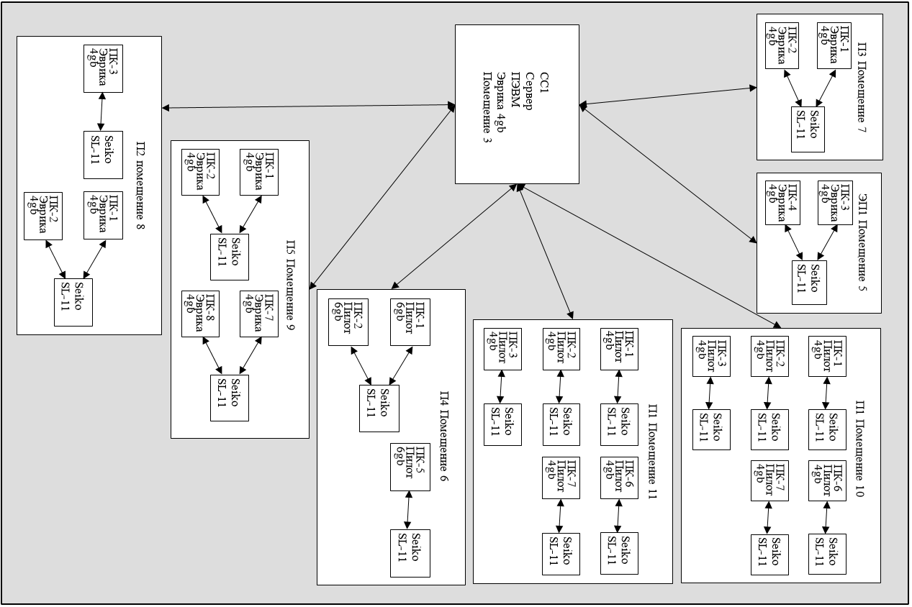

Рисунок 2.1 – Логическая структура ТС АС